נועם בנאי
שיר חדש ראשון
״טיול אחרי צבא״
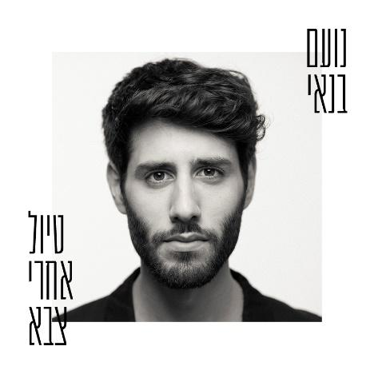
מילים לחן: נועם בנאי
הפקה מוסיקלית: פטריק סבג.
"טיול אחרי צבא"- מהמושגים האלה שרלוונטיים רק לנו הישראלים. מהמושגים האלה שאי אפשר לתרגם , אין אדם בעולם שסביב, שיוכל להבין את גודל ורוחב המשמעות של שלוש מילים פשוטות לכאורה, האוצרות בתוכן: זיכרונות שלא את כולם רוצים לנצור, בריחה ו/או חיבור , חיפוש משמעות והרבה מאוד שאלות שלא לכולן תשובות. נועם סיים שירות צבאי כחייל קרבי וגם הוא טס למזרח כדי "להשתחרר״.
נעם בנאי: ״ניסיתי להעביר את מה שהרגשתי והרגישו הסובבים אותי. רציתי לגעת במשהו שמעצב את אורך החיים שלנו, ואת החברה בה אנחנו חיים, עם או בלי ששמנו לב. אני הייתי חייל קרבי, לא מבין בפוליטיקה ,אין לי פתרונות, ולא יודע מה נכון או לא נכון.. מוסיקה ושירים זאת הדרך שלי לספר את הסיפור שלי, ואולי של עוד רבים כמותי".

נועם בנאי- שירה וגיטרה אקוסטית/ מיכה הרשליקביץ- גיטרות/ יואב רוזנטל - גיטרות/ פטריק- קלידים, דגימות והפקה מוזיקלית/ עדי הר צבי- בס/ דקל דביר - תופים.

הופעת השקת האלבום: 14 לנובמבר, זאפה ת"א.

מירב בלומנפלד- 054-6198668

